7 +阶段

动力机械1 — 第17节 —敲鼓器

课程目标：
1、认识凸轮的作用，探究规律性节奏的产生。
2、复习杠杆的三要素:力，力臂，支点。
3、了解费力杠杆和省力杠杆，并利用费力杠杆搭建敲鼓器。
教具准备：
- 乐高教具：9686套装
2、辅助器材：

课程摘要

引导  20分钟 | 搭建  50分钟 | 反思、延续  10分钟 | 重点知识强化  10分钟 | 家长分享  2分钟
通过介绍多种乐器，了解钢琴和鼓是如何发出声音的？认识敲击，制作一个电动的敲鼓器 | 用梁搭建费力杠杆，使用直角梁设计凸轮结构  齿轮减速装置 | 凸轮有什么作用？  鼓槌运动的原理  指出杠杆的支点、力、力臂 |  | 向家长介绍今天的重点知识

一、联系
同学们，你们喜欢听歌吗？那你们知道歌声里的伴奏都是怎么来的呢？是通过多种乐器演奏出来的。你们认识哪些乐器呢？古筝、古琴、箫、唢呐、二胡、琵琶、架子鼓、萨克斯、小提琴、大提琴、长笛、单簧管、钢琴、打击乐。陈老师听到有同学说自己在学弹钢琴，还有同学在学打鼓，那你们知道钢琴和鼓是如何发出声音的呢？钢琴是靠榔头击打弦而发音的，鼓是利用鼓槌敲击鼓面，使鼓面产生振动而发出声音的。它们的相同点是什么？都是敲击。学习架子鼓的同学知道，长时间打鼓，手臂会很酸很累，我们能使用乐高积木搭建一个敲鼓器吗？分析结构：鼓槌、鼓面、动力装置。鼓槌的运动方式是怎样的？实验发现是上下往复运动。怎样可以实现呢？回想到之前学到的研磨机的模型，我们可以使用凸轮结构，将圆周运动转化成往复运动。可以选用什么零件做凸轮？直角弯梁，注意安装方式。同学们观察一下鼓槌的结构---费力杠杆，指出支点、作用力、力臂。

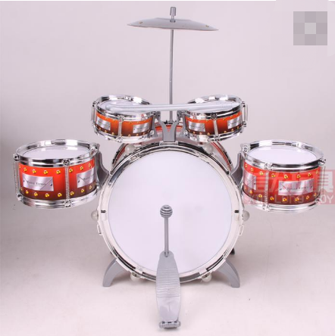
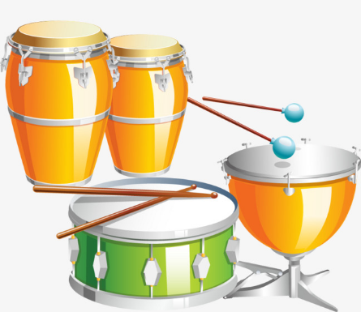

动手搭建

- 建构
二、建构
1、使用梁搭建费力杠杆，注意如果使用凸点梁搭建，凸点要朝下，避免发生凸轮与凸点发生卡顿现象。
2、使用直角梁设计凸轮结构
3、搭建齿轮减速装置

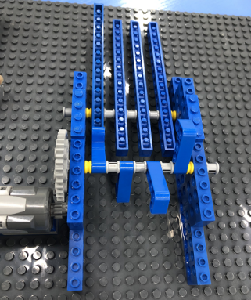
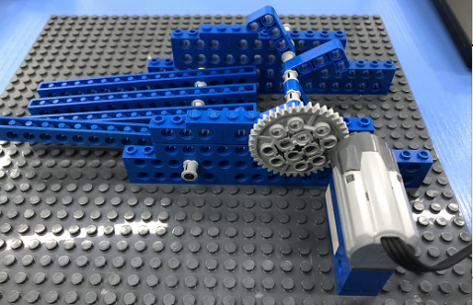

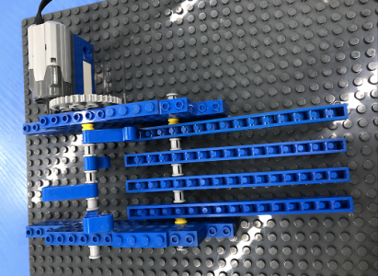

反思延续

三、反思：你搭建的敲鼓机是如何发出声音的？凸轮有什么作用？说出鼓槌运动的原理，指出三要素。

- 延续：将你的敲鼓器与其他人的敲鼓器组合在一起，试试能否敲出有节奏的音乐。

- 课后小任务：观看国歌的乐器演奏视频，了解使用到哪些乐器？

